Elstartoltak a Széchenyi István Egyetem innovatív kutatás-fejlesztési programjai
A Széchenyi István Egyetemért Alapítvány közel kétmilliárd forintos támogatásával valósulhatnak meg az egyetem kompetenciaközpontjaiban megfogalmazott kutatás-fejlesztési és innovációs projektek. A programindító rendezvényen az intézmény munkatársai mutatták be az egyes kutatások terveit.
A Széchenyi István Egyetemért Alapítvány az innovatív egyetemi projektek megvalósítását összesen 1 milliárd 911 millió forinttal segíti, amiből az idei évre 441 millió 386 ezer forint támogatást nyújt. A kutatások olyan kulcsfontosságú területeket ölelnek fel, mint a mesterséges intelligencia, a vállalkozásfejlesztés, a precíziós gazdálkodás vagy az egészségtechnológia. A korszerű, fenntarthatóságot is szolgáló technológiák kifejlesztését, valamint a térség versenyképességének erősítését szolgáló projekteket a program indító rendezvényén mutatták be.
Az eseményen prof. dr. Palkovics László, a fenntartó alapítvány kuratóriumi elnöke kifejtette, hogy a Széchenyi István Egyetem a fenntarthatóság és a legújabb technológiák terén is egyre jelentősebb szerepet tölt be úgy az oktatásban, mint a kutatás-fejlesztésben. Kiemelte, az intézmény stabil anyagi, infrastrukturális és tudományos háttérrel rendelkezik mindehhez, és az alapítvány messzemenően támogatja az egyetem törekvéseit.
Hozzátette: azt, hogy a Széchenyi Egyetem jó úton jár, jól mutatja egyre növekvő népszerűsége, ami az idén rekordfelvételt eredményezett, illetve az is, hogy egyre több nemzetközi rangsorban jegyzik.
Az intézmény kompetenciaközpontjai által kidolgozott, jelentős tudományos értékkel bíró, a stratégiai célokkal összhangban álló kutatás-fejlesztési, illetve innovációs projektötletek prof. dr. Bokor József, az egyetem kutatásért és innovációért felelős elnökhelyettese szakmai felügyelete mellett valósulnak meg. A programindító eseményen az elnökhelyettes kiemelte, az egyetemi működés, amelyet a Széchenyi István Egyetem követ, olyan sikeres intézmények útja, mint az egyesült államokbeli Massachusettsi Műszaki Egyetem (MIT).
Hangsúlyozta, fontos a különböző szervezeti egységek, kutatási műhelyek együttműködése, és fontosak azok a projektek, amelyek a mindennapi életben felhasználható, gyakorlati problémákra megoldást jelentő eredményekkel szolgálnak. Elmondta, a projektek vezetőivel rendszeres és folyamatos az egyeztetés annak érdekében, hogy hatékonyan, az esetleges akadályokra gyors megoldást találva tudjanak haladni a kutatócsoportok.
A támogatott projektek között olyan témák szerepelnek, mint a Vallás és tudomány Kutatócsoport elindítása, a Családi Vállalatok Központ létrehozása, a Fenntarthatósági Integrációs Platform, a Spin-off Ökoszisztéma Fejlesztése Program vagy a Mesterséges Intelligencia Kutatócsoport és a Precíziós Bio-Műszaki Kutatócsoport létrehozása.
A projektek között több egészségügyi témájú kutatás is megtalálható. Ilyen az Egészségtechnológiai Kiválósági Program, az Innováció a rehabilitációban: műszaki megoldások a Pető-féle konduktív fejlesztésben, a Magyar GENOM Program vagy a daganatos betegek személyre szabott célzott terápiás kezeléséhez szükséges diagnosztikai és döntéstámogató rendszerek kutatási programja. A témák között szerepel a Nemzetbiztonsági Szakszolgálatokkal való kutatási, tudományos, innovációs és oktatási együttműködés, valamint a hallgatói versenycsapatok, technikai sport-aktivitások támogatása is.
Sajtókapcsolat:
- Kommunikációs és Alumni Igazgatóság
- +36 96 503 400 / 3158
- kommunikacio@sze.hu
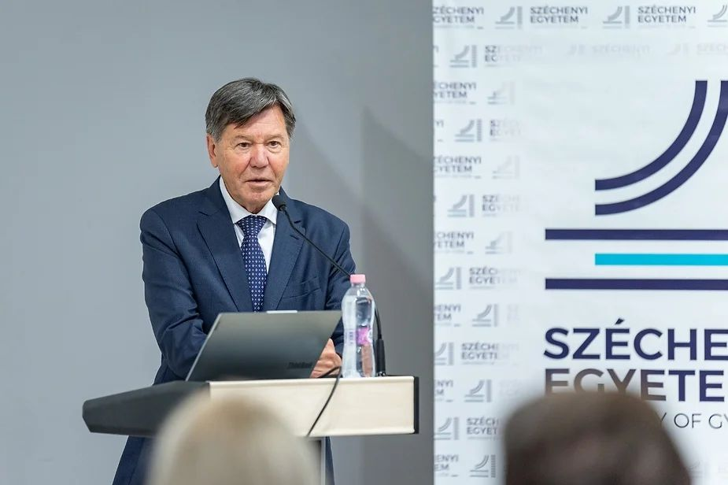 | © Fotó: Adorján András
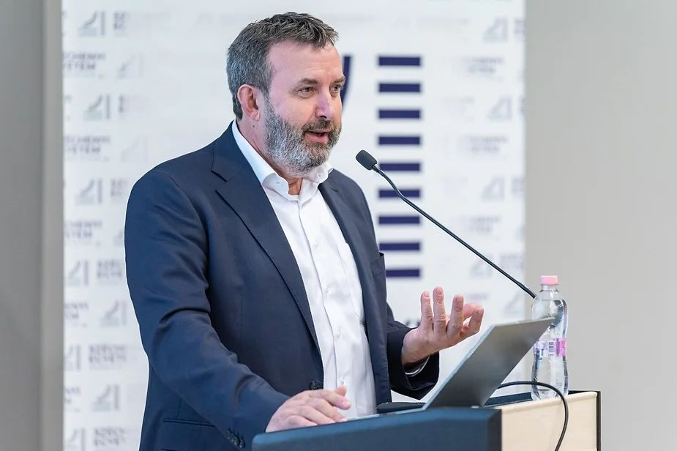 | © Fotó: Adorján András
Eredeti tartalom: Széchenyi István Egyetem
Továbbította: Helló Sajtó! Üzleti Sajtószolgálat
Ez a sajtóközlemény a következő linken érhető el:

